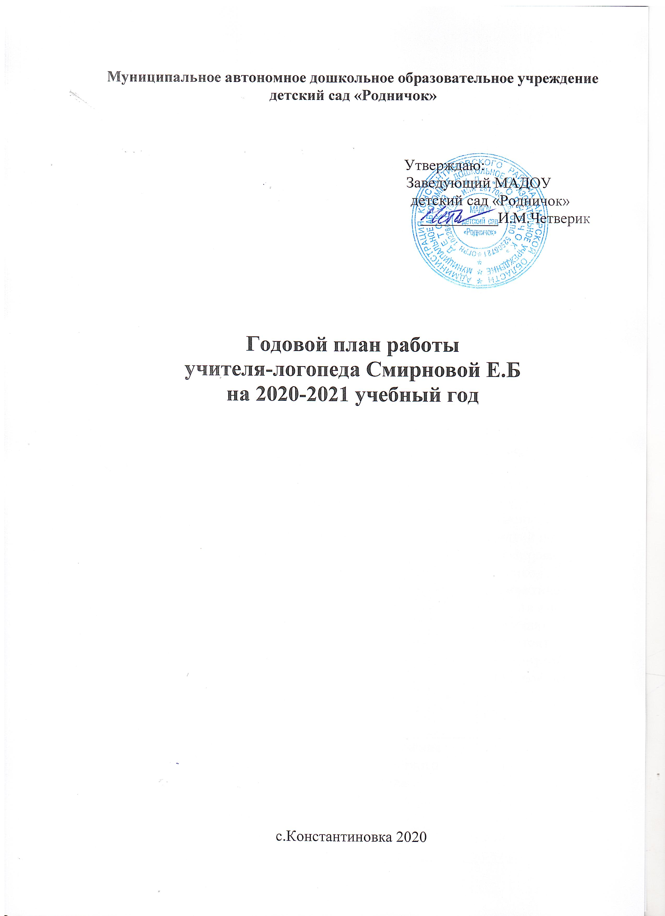

Муниципальное автономное дошкольное образовательное учреждение детский сад «Родничок»

Диагностическая работа

№ п/п | Содержание работы | Сроки | Выход
1 | Психолого-педагогическое обследование детей.  Определение особенностей речевого, психомоторного, общего развития детей. | Сентябрь, май | Речевые карты, графики, мониторинг, речевой профиль
2 | Профилактическая работа. Выявление детей с нарушениями речи через обследование в ДОУ. Направление детей к неврологу, психиатру, ортодонту, отоларингологу для консультаций. | По мере необходимости | Журнал профработы, медицинские карты детей

Коррекционно-развивающая работа с детьми

№ п/п | Содержание работы | Сроки | Выход
1 | Проведение фронтальной непосредственной образовательной деятельности «Формирование лексико-грамматических средств языка и развитие самостоятельной развернутой фразовой речи» | в течение учебного года | Тематическое, календарно-тематическое планирование занятий по формированию лексико-грамматических средств языка и развитию самостоятельной развернутой фразовой речи.  Календарный план.
2 | Проведение фронтальной непосредственной образовательной деятельности «Формирование произносительной стороны речи и подготовка к овладению элементарными навыками письма и чтения » | в течение учебного года | Тематическое планирование по формированию произносительной стороны речи и подготовке к овладению элементарными навыками письма и чтения календарный план
3 | Индивидуально-подгрупповая логопедическая непосредственная образовательная  деятельность. | в течение учебного года | Содержание индивидуальной коррекционной непосредственной образовательной деятельности  учителя-логопеда.  Лист занятости детей по подгруппам

Организационно-методическая работа

№ п/п | Содержание работы | Сроки | Выход
1 | Комплектование групп, утверждение списков групп компенсирующей направленности | До 15 сентября | Списки групп
2 | Составление циклограммы, графика работы. | 15-31 августа | циклограмма,  график работы
3 | Составление расписания занятий (фронтальных, подгрупповых, индивидуальных) | 15-31 августа | расписание занятий
4 | Составление годового плана работы. | август | Годовой план
5 | Планирование фронтальных, подгрупповых, индивидуальных занятий. | в течение года | календарный,  тематический план занятий
6 | Ведение индивидуальных тетрадей детей. | в течение года | Инд. Тетради

Работа с педагогами

№ п/п | Содержание работы | Сроки | Выход
1 | Консультации для педагогов ДОУ:  1. Результаты логопедического обследования. Направления коррекционно – воспитательной работы с детьми, имеющими тяжелые нарушения речи.  2. Развитие мелкой моторики у детей раннего возраста  3. Семинар-практикум: «Обучение грамоте детей дошкольного возраста»  4. Загадка как средство развития речи и мышления.  5. Работа по развитию артикуляционной моторики.  6. Развитие лексико-грамматических представлений у детей с общим недоразвитием речи  7. Вербальные и невербальные коммуникации.  8. Обогащение словаря детей антонимами и синонимами.  9.Развитие внимания и памяти детей.  10. Анализ совместной работы логопеда и воспитателей за учебный год.  Обсуждение рабочих моментов. Рекомендации по работе воспитателя в летний период. | Сентябрь  Сентябрь  Октябрь  Ноябрь  Декабрь  Январь  Февраль  Март  Апрель  Май | Устная консультация  Практический материал  Устный и  Практический материал  Практический  материал  Письменный материал  Письменный материал  Письменный материал  Устная консультация  Письменный материал  Письменный материал

Работа с родителями

№ п/п | Содержание работы | Сроки | Выход
1 | Выступления на родительских собраниях:  « Цели и задачи коррекционного обучения в подготовительной группе . Организационные вопросы. Рекомендации логопеда по выполнению домашних заданий».  «Подведение итогов коррекционного обучения в старшей группе. Рекомендации родителям на летний период». | Сентябрь  Май | тетрадь протоколов родительских собраний
2 | Консультации для родителей:  1. Индивидуальные консультации для родителей по результатам логопедического обследования.  2. Рекомендации по развитию мелкой моторики пальцев рук.  3. Формирование правильного речевого дыхания.  4. Роль родителей в развитии речи детей.  5. Развитие внимания и памяти детей.  6. Игры по развитию словаря.  7.Осуществление контроля за качеством детской речи  8.Рекомендации родителям на летний период | Сентябрь, май  Октябрь  Ноябрь  Декабрь  Январь  Февраль  Март  Май | Устная информация.  Письменные материалы
3 | Консультирование родителей по необходимости, по запросу родителей. | В течение учебного года | Журнал учета консультативной работы.

Повышение профессиональной квалификации

№ п/п | Содержание работы | Сроки | Выход
1 | Участие в педсоветах, семинарах, консилиумах ДОУ | В течение года | Письменные материалы
2 | Просмотр открытых занятий, мастер – классов. | В течение года
3 | Отслеживание и изучение новинок в методической литературе, журналах «Дошкольное образование», «Логопед в ДОУ» и т.д. | В течение года | Письменные материалы
4 | Работа над темой: «Развитие лексико-грамматического словаря детей дошкольного возраста» | В течение года | Письменные материалы
5 | Прохождение курсов повышения квалификации. | По возможности | удостоверение

